Deepin操作系统调研报告

历史
2004年，其前身 Hiweed Linux 是中国第一个基于 Debian 的本地化版本，同时组建社区研发团队。
2008年，正式更名为Linux Deepin，发布了深度操作系统第一个版本。
2011年，成立了武汉深之度科技有限公司（简称：深度科技），并组建了专职研发团队对其进行支持。
2012年，deepin进入全球发行版排行榜前100名，获得《第七届中日韩开源软件竞赛优胜奖》。
2013年，deepin进入全球发行版排行榜前50名，对外提供商业服务。
2014年，再次更名为deepin，进入全球发行版排行版前20名，建立北京运营中心，进入中央国家机关政府采购中心操作系统采购名录，通过软件企业认定与ISO9001认证，与多家上下游国产软件厂商达成战略合作，多项作品获得软件著作权认证，获得中国开源软件推荐联盟《2014年度开源优秀项目奖》，获得数千万规模的战略投资，建立起国内唯一拥有员工过百人专注于桌面 Linux发行版的团队。
2015年，通过工信部国产操作系统适配测试，研发上线中国第一台基于国产操作系统的ATM设备，获得公安部安全操作系统认证，加入Linux基金会，获得《第十九届中国国际软件博览会创新奖》，获得2015中国信息安全大会《国产化迁移最佳解决方案奖》和《自主可控操作系统最佳产品奖》，建立华东、华南、东北、西北分支机构。
2016年，和网易云音乐联合正式发布国内第一个支持Linux平台的在线音乐应用，公司获得CMMI3 认证证书。
目前，已经建立国内最活跃的国产操作系统社区，深度操作系统累计下载量5000多万次，提供40种不同的语言版本，用户遍及全球40多个国家和地区，是全球开源操作系统排行榜上排行名最高的中国操作系统产品。
2020年，发布 deepin v20 beta 和 uos v20。

结构
Deepin采用分层结构
硬件层 | 运行操作系统的各类硬件，包括 CPU、内存、显卡、安全芯片以及硬件上集成的固件程序。
内核层 | 包括 Bootloader 和 Linux 内核。Bootloader 主要用于启动不同的操作系统或操作系统的不同版本，目前 deepin 使用 bootloader 为 grub2。Linux 内核用于管理各类硬件，如 CPU，内存、磁盘以及各类外设（网卡、显卡、声卡、摄像头、传感器）的核内驱动。
基础层 | 支撑最小系统运行的组件。基础层可以支撑 Busybox/Docker 等系统运行，包含对文件系统操作的相关工具。
服务层 | 支持系统运行的各个服务，目前 deepin 系统已经和 systemd 进行了较为紧密的绑定，很多底层系统功能都由 systemd 进行管理和提供。显示管理服务也是由该层提供。
SDK层 | 包含应用程序运行的主要运行库以及相关开发工具。在设计上，一般通过本地的 C/S 模型来完成对资源访问，不建议设计上直接允许应用管理设备资源，而是需要将设备的使用和设备的管理进行分离设计。  SDK 层一般还包括开发工具，如 debug 符号，构建工具，打包工具等。deepin 的主要开发工具库 DTK 也是在这一层提供。
桌面环境层 | 在操作系统中也称为 shell 层，deepin 系统的 shell 层更加关注图形界面上的用户交互，这一层主要组件包括桌面/启动器/任务栏/文件管理器等。
应用层 | 包含应用商店和其他应用。应用商店主要提供系统的软件安装、卸载、升级等操作，保证用户可以安全方便的进行软件管理，同时提供了商店的评论和评分等功能。其他应用程序主要包括深度开发的系列应用、合作开发的国内应用、Android 应用、Windows 应用和网页应用。
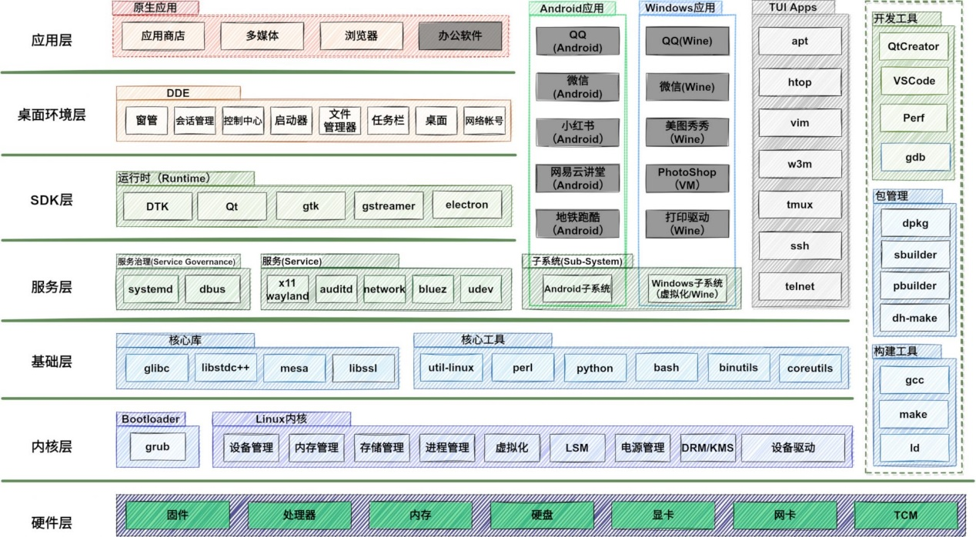
DTK：Develop Tool Kit，是基于 Qt5 开发的一整套 UI 图形库，方便统一的编写深度桌面环境和深度系列应用。
DTK主要分为以下模块：
dtkcommon | 提供DTK各模块通用的编译配置
dtkcore | 提供应用程序开发中的工具类，如程序日志管理、文件系统监控、格式转换等工具
dtkgui | 包含了开发图形用户界面程序所需的基础功能，主要是控制窗口的主题和行为，如窗口边框修饰样式
dtkwidget | 提供各种风格统一的UI控件
qt5platform-plugins | Qt platform 插件
qt5integration | Qt 其它插件的集合，包含 platformtheme 插件以及各类图片格式解码插件
DDE：deepin Desktop Environment, deepin 系统默认的桌面环境。DDE 包括前台界面以及后台服务组成。
DDE 前台界面：
DDE 环境的前端界面提供用户友好的图形化系统，由多个提供特定功能的组件组成，其主要功能如下：
任务栏
对应于 dde-dock项目 ，提供应用的图标驻留、应用快捷启动图标、托盘插件等功能，对打开的应用图标、应用快捷启动图标、托盘等进行管理，是各类界面操作的最直接入口。应用快捷启动图标会和正在运行的应用程序的图标进行融合，在界面样式上会进行一定程度的区分。托盘插件区域提供了丰富的接口，提供了插件扩展支持，可以显示各类快捷操作
桌面
对应于 dde-desktop 项目，提供桌面目录文件管理视图，支持多种桌面图标排列方式，支持对桌面文件夹的内容进行简单的管理。支持插件系统对功能进行扩展，例如桌面图标角标插件，文件图标预览插件等。
启动器
对应于 dde-launcher 项目，提供系统和用户安装的全部应用列表及启动入口，可以方便的搜索系统已经安装的应用，并提供应用启动管理入口。提供两种不同大小界面，不同的界面类型有不一样的侧重点。
文件管理器
对应于 dde-file-manager 项目提供文件、目录的管理和设备的访问功能，提供对系统的文件，U 盘等设备进行管理的友好界面。支持简单的设备文件系统格式化。支持插件系统，可以对文件的图标角标、内容预览进行插件支持。
DDE 后台服务
DDE 后台服务采用模块化的设计风格，通过接口约束模块，通过注册管理服务对模块进行管理，然后由注册管理服务根据依赖关系启动模块。
DDE 后台服务要求模块通过 DBus 对外提供接口，实现进程间通信。
DDE 后台服务包括系统级别服务和用户级别服务。

特点
特色功能实用更高效：
deepin根据用户使用习惯自研开发40余款应用，为用户提供了更高效、便捷的办公能力！
开箱即用：
安装简单，无需对系统进行额外配置和软件安装，即可满足日常办公的需要。
用户友好：
基于自研 DTK 套件开发的桌面环境和大量应用程序，它们界面优美，拥有贴合用户使用习惯的人机交互，无需过多学习成本即可使您快速上手deepin。
尊重隐私：
用户隐私是我们一直所关注的事情，我们尊重您的个人数据和隐私安全。您拥有deepin的所有控制权，可以用它做任何您想做的事情。
生态完善：
我们不仅自研一系列基础办公软件，而且兼容大部分安卓和Windows软件，有40000+款软件供您选择。
代码开源：
我们遵循开源软件许可证协议发布源代码，相关项目和源代码均可在 GitHub 上进行查看。
社区强大：
我们和用户有着紧密的联系，您可以通过微信、论坛、GitHub、Telegram、Twitter 向我们反馈问题。

参考文献
https://wiki.deepin.org/zh/06_%E5%85%B3%E4%BA%8EDeepin/%E6%B7%B1%E5%BA%A6%E6%93%8D%E4%BD%9C%E7%B3%BB%E7%BB%9F%E9%A1%B9%E7%9B%AE%E5%8E%86%E5%8F%B2
https://www.deepin.org/zh/developer-community/architectural-design/
https://www.deepin.org/index/zh

